Nota de Prensa N° 095

INGRESOS TRIBUTARIOS SE INCREMENTARON 12,8% EN NOVIEMBRE

En noviembre, los ingresos tributarios netos del Gobierno Central, descontando las devoluciones de impuestos, alcanzaron los S/ 14 222 millones, lo que representó un crecimiento de 12,8% con respecto al mismo período del año 2023. Este resultado se debe principalmente al incremento de la recaudación del IGV, Pagos a Cuenta del Impuesto a la Renta empresarial, fraccionamientos y a menores devoluciones.

El desempeño en la recaudación se sustentó en los ingresos obtenidos como resultado de las acciones de control, orientación y cobranza realizados por la SUNAT sobre todo en los dos últimos meses, destacando la recuperación de deudas por tributos internos generadas en períodos anteriores y el resultado del mayor despliegue de acciones de fiscalización.

También favorecieron el resultado la detección de modalidades de evasión en sectores de alta informalidad y la aplicación de medidas de aseguramiento del pago de la deuda o del no otorgamiento de beneficios sin sustento.

Otro factor que se debe tener en cuenta es la buena actividad económica de octubre, cuyas obligaciones tributarias se pagan en noviembre, así como la importante expansión de 19,3% de las importaciones durante noviembre, que se observa en materias primas y productos intermedios (22,3%), en bienes de capital y materiales de construcción (14,6%) y, en bienes de consumo (19,7%).

El resultado positivo de noviembre es alentador dado que se da en un escenario en que la recaudación acumulada del 2024 se vio afectada por la aplicación de las siguientes normas legales:

- La Ley N.º 31903 que dispone la libre disposición de fondos de las cuentas de detracciones de las empresas MYPES.
- La Ley N.º 31556 que estableció la aplicación temporal de una tasa reducida del 8% del Impuesto General a las Ventas (IGV) para las actividades de restaurantes, hoteles, alojamientos turísticos, entre otros.
- La Ley N.º 31962, que modificó la aplicación de los intereses tanto en las devoluciones como en la actualización de las multas.
- El Decreto Supremo N.º 115-2024-EF que estableció la tasa del Impuesto Selectivo al Consumo (ISC) a la cerveza en 0.047% de la UIT.
- La Resolución de Superintendencia N.º 051-2019/SUNAT, qué postergó el vencimiento y pago de las obligaciones de los contribuyentes con domicilio fiscal en regiones declaradas en emergencia debido a los incendios forestales.

Resultados por tributos

En noviembre se recaudaron S/ 4 672 millones por concepto de Impuesto a la Renta, importe que representa un aumento de 0,7% en comparación con el mismo mes del año 2023. En el caso del Impuesto General a las Ventas (IGV), la recaudación alcanzó los S/ 7 741 millones en noviembre, importe que representó un crecimiento de 4,0% en comparación con el mismo mes del año 2023.

Por su parte, la recaudación del ISC alcanzó los S/ 750 millones en noviembre, monto que representa una disminución de 5,4%. En tanto la recaudación por Otros Ingresos ascendió a S/ 1 716 millones, monto que representa un crecimiento de 29,2%.

Por último, las devoluciones de impuestos realizadas durante noviembre ascendieron a S/ 824 millones, monto menor al registrado en similar mes del año 2023, resultado que se explica por las acciones de control que viene ejecutando la SUNAT en la cadena de comercialización de un grupo de contribuyentes cuyas actividades están relacionadas con sectores de alta informalidad o ilegalidad.

Cabe precisar que la recaudación acumulada entre enero y noviembre del presente año se mantiene, por segundo mes consecutivo, con una tasa positiva de 1,4%, lo que asegura un rendimiento favorable de los ingresos tributarios para el cierre de este 2024.

ANEXOS

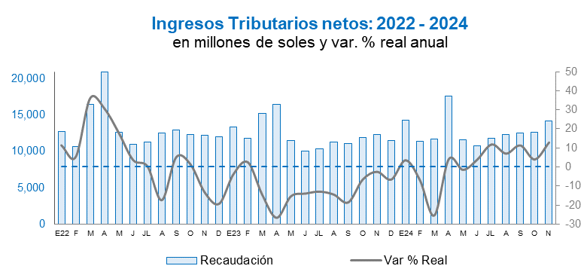

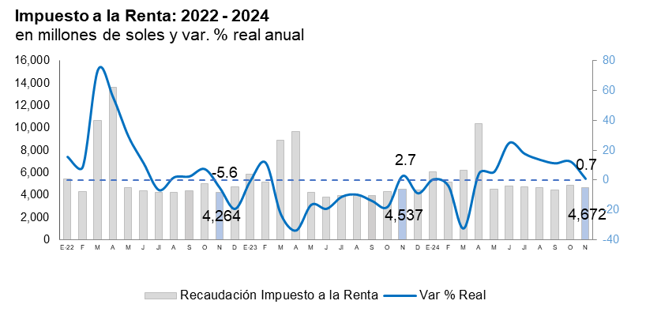

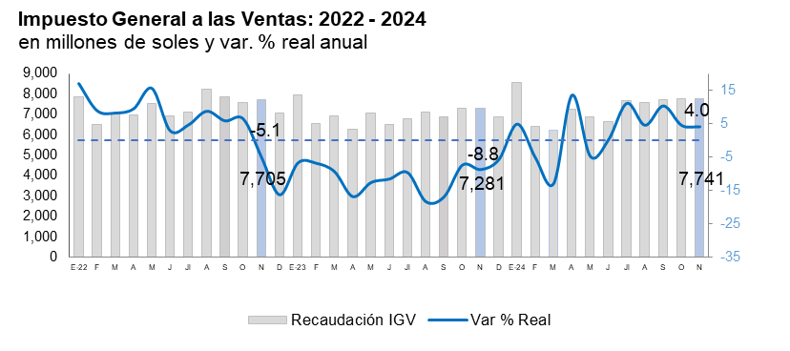

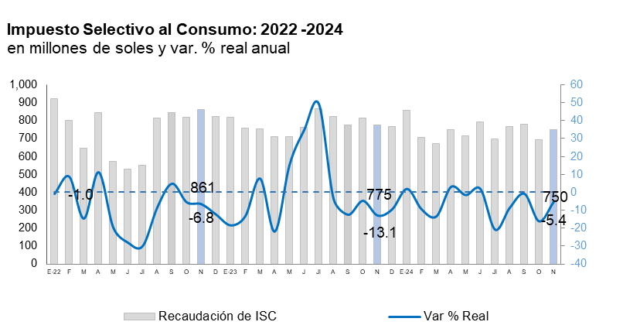

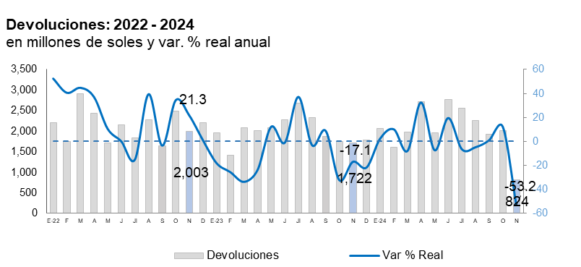

Recaudación por tributo: noviembre 2024
(en millones de soles y variación % real)

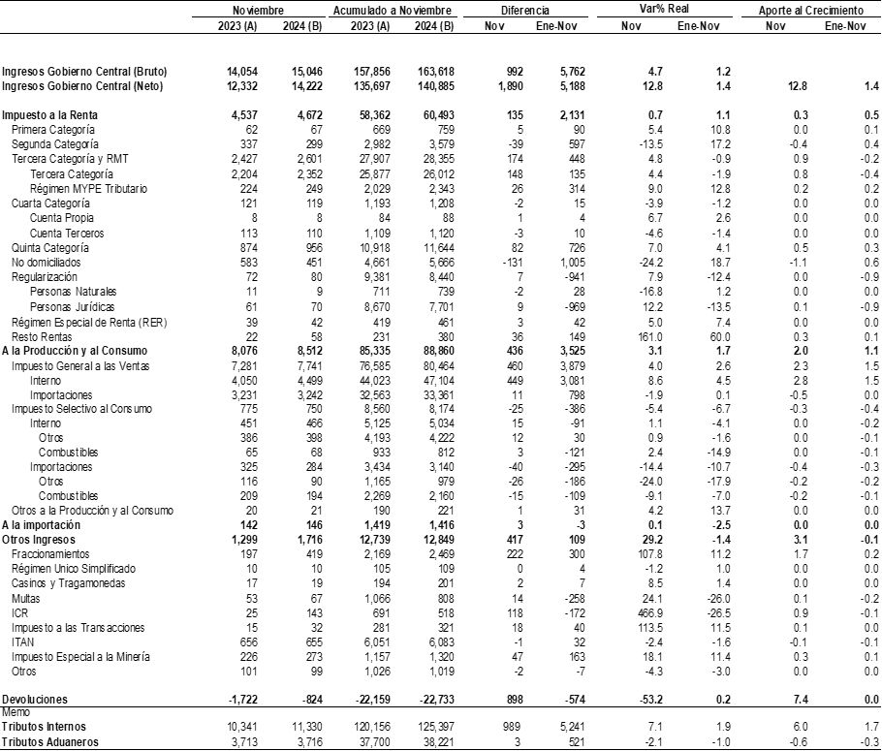

Gerencia de Comunicaciones e Imagen Institucional
Lima, lunes 16 de diciembre del 2024.

ANEXOS

Recaudación por tributo: noviembre 2024
(en millones de soles y variación % real)

Gerencia de Comunicaciones e Imagen Institucional
Lima, lunes 16 de noviembre del 2024.

